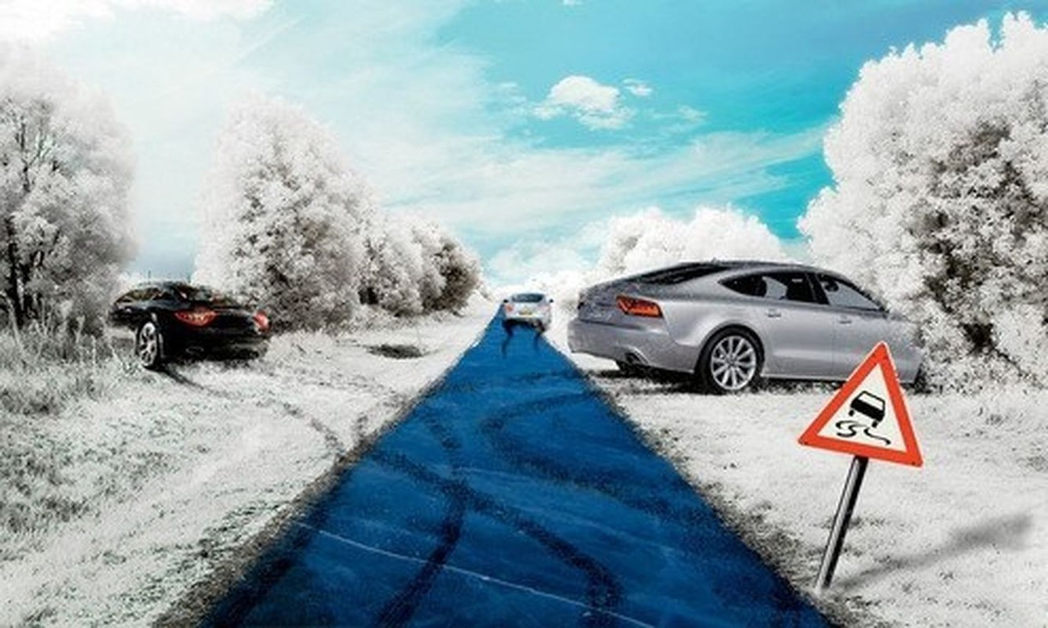

БЕЗ РЕЗКИХ ДВИЖЕНИЙ  
  
Особенности поведения на скользкой дороге  
  
  
Даже если бы наши улицы чистили вовремя и качественно, ни один водитель не застрахован от неожиданно выпавшего снежка и наледи на отдельных участках. Ну а если вернуться к реальности и прибавить к этому сузившуюся от заснеженных обочин проезжую часть, образовавшиеся на дорогах колеи и ледяную «катушку» от вовремя неубранного снега, то езда зимой, да и, впрочем, как поздней осенью и ранней весной, превращается в настоящее испытание для водителей. Чтобы максимально обезопасить себя и свой автомобиль от аварии, предлагаем воспользоваться следующими советами.  
  
ЗАБЕГ НА ДЛИННУЮ ДИСТАНЦИЮ. Когда асфальт покрыт тонким слоем льда, коэффициент сцепления шин с дорожным покрытием резко уменьшается. Если на хорошей дороге он варьируется между 0,7 или 0,9, то на скользкой - снижается до 0,05. Такое существенное уменьшение сцепных устройств приводит к значительному увеличению тормозного пути и времени, необходимого для полной остановки автомобиля. Поэтому, несмотря на жгучее желание добраться до нужного места, лучше притормаживать заблаговременно и держать дистанцию до впереди идущего автомобиля в 2-3 раза большую, чем обычно. Казалось бы, избитая истина. Но по данным ГИБДД, поздней осенью, зимой и в начале весны, т.е. в наиболее «противоречивые» обманные гололедные условия, количество аварий по причине несоблюдения безопасной дистанции резко возрастает.  
  
ЛЕГКИМ КАСАНИЕМ НОГИ. Любая машина на скользкой дороге проявляет свой характер. Автомобилю с небольшой массой на рыхлом снегу сложнее тронуться, у тяжелых – на гладком льду увеличивается тормозной путь. Заднеприводные машины при неправильной работе с педалью газа и сцепления начинают «вилять бедрами»: среди специалистов это называется эффектом «рыбьего хвоста», когда заднюю часть авто заносит то влево, то вправо. Каким бы ни был автомобиль – заднеприводным, переднеприводным или с приводом на обе оси – все действия с педалями должны быть максимально плавными. Занос и потерю контроля над автомобилем может спровоцировать не только резкое нажатие на педаль тормоза, газа или сцепления, но и быстрое отпускание педали. Это тот самый случай, когда резкость в поведении чревата самыми неприятными последствиями, от которых не спасут никакие технические навороты. Все современные системы-антиблокировки колес при торможении, курсовой устойчивости автомобиля и т.п. лишь увеличивают безопасность вождения, но не способны обеспечить 100%-ную гарантию. И случаи, когда при резком торможении «в пол» ABS не срабатывает, случаются не так уж и редко. Опытные водители советуют пользоваться испытанным прерывистым способом – «нажал-отпустил».  
  
УЙТИ В ЗАНОС. Если вы все-таки совершили резкое нажатие педали, и машина пошла в занос, главное – держите себя и руль в руках и постарайтесь не паниковать. А вот дальнейшие ваши действия зависят от того, каким автомобилем вы управляете. На заднеприводном надо попытаться плавно перенести ногу с педали газа на тормоз, а руль плавно поворачивать в сторону заноса задней части автомобиля. На переднеприводном, как бы странно это ни звучало, чуть-чуть прибавить скорость, слегка поворачивая руль в сторону заноса. Если резко вывернуть руль, то машину тут же может занести в противоположную сторону либо закрутить на месте.  
  
ЗАБУДЬТЕ ОБ ЭКОНОМИИ. Экономящие на топливе водители вырабатывают особую манеру езды: разгоняясь до максимально возможной в конкретных условиях скорости, они уходят затем на нейтраль, а автомобиль еще долго продолжает двигаться по инерции. Летом это вполне приемлемый метод экономии, а вот сейчас об этом надо забыть. Чтобы избежать заносов и добиться наиболее плавного замедления на скользком покрытии, лучше оставаться в передаче и тормозить одновременно и педалью, и двигателем. При спуске по скользкому покрытию рекомендуется использовать более низкую, чем обычно, ступень КПП, при подъеме наоборот – более высокую и желательно такую, чтобы не пришлось переключаться до полного завершения подъема. Начинать движение не с первой, а со второй передачи рекомендуется и в том случае, когда при трогании под горку колеса пробуксовывают.  
  
ОПАСНЫЕ МАНЕВРЫ. На скользкой дороге маневрирование также становится достаточно опасным. Особенно внимательным надо быть на мостах, где ледяная корка появляется раньше всего и исчезает позже, чем повсюду. Перестраиваться из полосы в полосу, совершать обгон, объезжать препятствия и выбоины на таких участках дороги надо крайне осторожно и плавно. И даже если на этом участке ограничивающие знаки разрешают двигаться со скоростью 80-90 км/ч, помните, что они предназначены для нормальных дорожных условий. На скользком дорожном покрытии да при плохой видимости лучше ими пренебречь.  
  
Особенно опасной для водителя является колея. Если вы в нее попали, то лучше не пытайтесь из нее выбраться и двигайтесь неспешно. При попытках маневрирования в колее заносит даже полноприводные машины. Не стоит переоценивать ни свои способности, ни возможности автомобиля.  
  
НАЧЕКУ. На дороге, покрытой коркой льда или снегом, водителей предостерегает намного больше непредвиденных ситуаций, нежели летом. И даже если вы полностью контролируете свое движение, по соседней полосе может ехать неопытный водитель, или лихач, которому любая погода нипочем. Поэтому надо быть готовым к любым сложностям. Даже имея приоритет при движении по главной дороге или на нерегулируемом перекрестке, лучше лишний раз убедиться, что другие участники движения столь же адекватно оценивают дорожную ситуацию. Оставайтесь всегда начеку.  
  
  
[#ГИБДДВерхняяПышма](https://vk.com/feed?section=search&q=%23%D0%93%D0%98%D0%91%D0%94%D0%94%D0%92%D0%B5%D1%80%D1%85%D0%BD%D1%8F%D1%8F%D0%9F%D1%8B%D1%88%D0%BC%D0%B0) [#Гололед](https://vk.com/feed?section=search&q=%23%D0%93%D0%BE%D0%BB%D0%BE%D0%BB%D0%B5%D0%B4) [#БезРезкихДвижений](https://vk.com/feed?section=search&q=%23%D0%91%D0%B5%D0%B7%D0%A0%D0%B5%D0%B7%D0%BA%D0%B8%D1%85%D0%94%D0%B2%D0%B8%D0%B6%D0%B5%D0%BD%D0%B8%D0%B9) [#Зима](https://vk.com/feed?section=search&q=%23%D0%97%D0%B8%D0%BC%D0%B0) [#Снег](https://vk.com/feed?section=search&q=%23%D0%A1%D0%BD%D0%B5%D0%B3) [#ДорожнаяБезопасность](https://vk.com/feed?section=search&q=%23%D0%94%D0%BE%D1%80%D0%BE%D0%B6%D0%BD%D0%B0%D1%8F%D0%91%D0%B5%D0%B7%D0%BE%D0%BF%D0%B0%D1%81%D0%BD%D0%BE%D1%81%D1%82%D1%8C) [#СоблюдайСкоростнойРежим](https://vk.com/feed?section=search&q=%23%D0%A1%D0%BE%D0%B1%D0%BB%D1%8E%D0%B4%D0%B0%D0%B9%D0%A1%D0%BA%D0%BE%D1%80%D0%BE%D1%81%D1%82%D0%BD%D0%BE%D0%B9%D0%A0%D0%B5%D0%B6%D0%B8%D0%BC) [#НеГогяй](https://vk.com/feed?section=search&q=%23%D0%9D%D0%B5%D0%93%D0%BE%D0%B3%D1%8F%D0%B9) [#ВерхняяПышма](https://vk.com/feed?section=search&q=%23%D0%92%D0%B5%D1%80%D1%85%D0%BD%D1%8F%D1%8F%D0%9F%D1%8B%D1%88%D0%BC%D0%B0) [#Среднеуральск](https://vk.com/feed?section=search&q=%23%D0%A1%D1%80%D0%B5%D0%B4%D0%BD%D0%B5%D1%83%D1%80%D0%B0%D0%BB%D1%8C%D1%81%D0%BA) [#Занос](https://vk.com/feed?section=search&q=%23%D0%97%D0%B0%D0%BD%D0%BE%D1%81)